Нижегородский государственный университет им. Н.И. Лобачевского

Радиофизический факультет

Дисциплина: Методы программирования

Отчет
по лабораторной работе №2

Поиск выхода из лабиринта (объектно-ориентированная
реализация с паттернами)

Выполнили:
студенты гр. 427
Осинин Я.И.
Кузнецов А.С.

Проверил:
Морозов Н.С.

Нижний Новгород, 2026
1. Введение

Паттернами проектирования называют решения часто встречающихся проблем в области разработки программного обеспечения. В данном случае предполагается, что есть некоторый набор общих формализованных проблем, которые довольно часто встречаются, и паттерны предоставляют ряд принципов для решения этих проблем.
В рамках работы были разработана гибкая, расширяемая программа для загрузки лабиринта из файла, поиска пути от старта до выхода с возможностью выбора алгоритмов и их экспериментального сравнения. В ходе работы применены три паттерна проектирования из списка GoF (Builder, Strategy, Facade), и проведено экспериментальное сравнение алгоритмов поиска в ширину, поиска в глубину и поиска А* на различных лабиринтах (10х10, 50x50, 100x100, без стен, без выхода). Каждый эксперимент повторялся 10 раз, результаты усреднены.

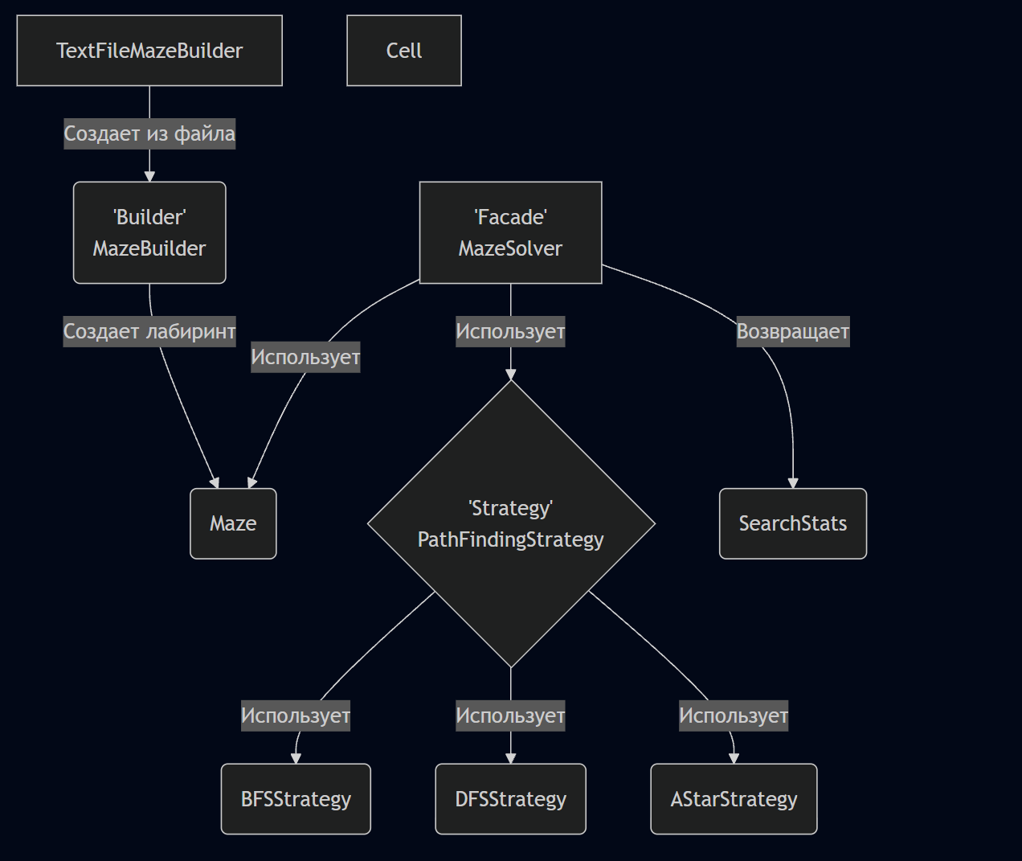Диаграмма программы

2. Реализация программы

2.1 Паттерн Builder
Паттерн Builder отделяет конструирование сложного объекта от его представления, так что в результате одного и того же процесса конструирования могут получаться разные представления. В данной работе класс MazeBuilder реализован с помощью паттерна Builder – он скрывает детали создания лабиринта посредством вызова метода другого класса – TextFileMazeBuilder и возвращает готовый объект класса Maze - лабиринт.
Код класса MazeBuilder представлен в файле [2]Maze.py или ниже:

class MazeBuilder:
def buildFromFile(self,filename):
grid = TextFileMazeBuilder().build(filename)
return Maze(grid)

2.2. Паттерн Strategy
Паттерн Strategy определяет семейство алгоритмов, инкапсулирует каждый из них и делает их взаимозаменяемыми. Стратегия позволяет изменять алгоритмы независимо от клиентов, которые ими пользуются. В данной работе класс PathFindingStrategy реализован с помощью паттерна Strategy – он содержит семейство алгоритмов поиска выхода из лабиринта, выбор которых определяется при создании класса с помощью поля strategy, и возвращает результат работы выбранного алгоритма.
Код класса PathFindingStrategy представлен в файле [2]Maze.py или ниже:

class PathFindingStrategy:
def __init__(self,strategy):
self.strategy=strategy

def findPath(self,maze,start,exxit):
if self.strategy=="BFS":
return BFSStrategy().findPath(maze,start,exxit)
elif self.strategy=="DFS":
return DFSStrategy().findPath(maze,start,exxit)
elif self.strategy=="AStar":
return AStarStrategy().findPath(maze,start,exxit)

2.3. Паттерн Facade
Паттерн Facade предоставляет унифицированный интерфейс вместо набора интерфейсов некоторой подсистемы. Facade определяет интерфейс более высокого уровня, который упрощает использование подсистемы. В данной работе класс MazeSolver реализован с помощью паттерна Facade – он содержит в себе метод solve, являющийся упрощенным интерфейсом вызова алгоритма поиска пути класса PathFindingStrategy, который в свою очередь также является интерфейсом вызова алгоритмов поиска, и возможность изменения алгоритма, по которому будет работать PathFindingStrategy. Метод solve класса MazeSolver возвращает класс SearchStats, содержащий в себе данные о работе алгоритма поиска – время работы, количество посещенных клеток и длину найденного пути
Код класса MazeSolver представлен в файле [2]Maze.py или ниже:

class MazeSolver:
def __init__(self, maze, strategy):
self.maze=maze
self.strategy=PathFindingStrategy(strategy)

def setStrategy(self, strategy):
self.strategy=PathFindingStrategy(strategy)

def solve(self):
start=time.perf_counter()
path, visited = self.strategy.findPath(self.maze, self.maze.start, self.maze.exit)
end=time.perf_counter()
if len(path)>0:
path_length=len(path)-1
else:
path_length=0
return SearchStats(end-start, visited, path_length)

2.4. Алгоритмы поиска выхода.
2.4.1. Алгоритм BFS
Breadth-first search (поиск в ширину) – один из методов последовательного обхода структуры. Поиск в ширину работает путём последовательного просмотра отдельных клеток лабиринта в которые можно попасть из текущей, и перемещения в каждую из них по очереди (first in – first out). Таким образом, он гарантирует кратчайший путь по количеству шагов, но скорость выполнения значительно увеличивается с увеличением размера лабиринта (увеличением количества свободных клеток)

2.4.2. Алгоритм DFS
Depth-first search (поиск в глубину) – один из методов последовательного обхода структуры. Поиск в глубину работает путём последовательного просмотра отдельных клеток лабиринта в которые можно попасть из текущей, и перемещения в каждую из них, если возможно – строго в одну сторону, если нет – в последнее найденное на пути ответвление (first in – last out). Таким образом, за счет движения в одном направлении, алгоритм DFS работает быстрее BFS, но не гарантирует кратчайшего пути. Скорость выполнения алгоритма увеличивается при наличии тупиков или расположения старта и выхода инвертированно относительно порядка обхода клеток.

2.4.3. Алгоритм А*
A* (А звезда) – алгоритм поиска, который находит маршрут с наименьшей стоимостью. Порядок обхода в алгоритме А* определяется эвристической функцией «расстояние + стоимость» (f(x)). Эта функция – сумма двух других: функции стоимости достижения рассматриваемой клетки (x) из начальной (g(x)), и функции эвристической оценки расстояния от рассматриваемой клетки к выходу (h(x)). A* пошагово просматривает все пути, ведущие от начала до выхода, пока не найдёт минимальный. Как и все информированные алгоритмы поиска, он просматривает сначала те маршруты, которые «кажутся» ведущими к цели. Составляющая g(x) — это стоимость пути от начала до текущей клетки, h(x) – эвристическая функция, вычисляющая теоретическую стоимость пути от текущей клетки до выхода (в данной работе реализована с помощью Манхэттенского расстояния). Таким образом, алгоритм А* является компромиссом между скоростью выполнения и эффективностью (длиной итогового пути).
Код всех трех алгоритмов поиска представлен в файле [2]Maze.py

2.5.* Генератор лабиринта
В данной работе для получения экспериментальных данных все файлы лабиринтов, кроме лабиринта 50х50 для соответствия заданию, были случайно сгенерированы. Таким образом гарантируется непредвзятость экспериментальных данных и возможность получить новые данные на лабиринтах такого же размера, но другой структуры.
Код генератора лабиринтов представлен в файле MP_maze_gen.py.

3. Листинг ключевых классов
За исключением классов, код которых представлен выше, в данной работе используются следующие ключевые классы: Cell, Maze, TextFileMazeBuilder, SearchStats, BFSStrategy, DFSStrategy, AStarStrategy.
Код этих классов представлен в файле [2]Maze.py, ниже представлен код некоторых из них:

class Cell:
def __init__(self,x,y,isWall,isStart,isExit):
self.x=x
self.y=y
self.isWall=isWall
self.isStart=isStart
self.isExit=isExit
def isPassable(self):
if self.isWall==False:
return True
else:
return False

class Maze:
def __init__(self,grid):
self.grid=grid
self.width=len(self.grid[0])
self.height=len(self.grid)
self.start=None
self.exit=None
for i in range(self.height):
for j in range(self.width):
if self.grid[i][j].isStart==True:
self.start=(j,i)
if self.grid[i][j].isExit==True:
self.exit=(j,i)

def getCell(self,x,y):
return self.grid[y][x]

def getNeighbours(self,cell):
x=cell.x
y=cell.y
cell_up=None
cell_down=None
cell_left=None
cell_right=None

#up
if y>0:
if self.grid[y-1][x].isPassable()==True:
cell_up=self.grid[y-1][x]
#down
if y<(self.height-1):
if self.grid[y+1][x].isPassable()==True:
cell_down=self.grid[y+1][x]
#left
if x>0:
if self.grid[y][x-1].isPassable()==True:
cell_left=self.grid[y][x-1]
#right
if x<(self.width-1):
if self.grid[y][x+1].isPassable()==True:
cell_right=self.grid[y][x+1]

#neighbours=[cell_up, cell_down, cell_left, cell_right]
neighbours=[cell_down, cell_right, cell_up, cell_left]
return neighbours

class TextFileMazeBuilder:
def build(self,filename):
with open(filename,"r") as f:
lines=f.readlines()
grid=[]
x=0
y=0
for i in range(len(lines)):
line=lines[i]
x=0
row=[]
for j in range(len(line)):
if line[j]=="#":
row.append(Cell(x,y,True,False,False))
elif line[j]==" ":
row.append(Cell(x,y,False,False,False))
elif line[j]=="S":
row.append(Cell(x,y,False,True,False))
elif line[j]=="E":
row.append(Cell(x,y,False,False,True))
x+=1
grid.append(row)
y+=1
return grid

class SearchStats:
def __init__(self,ttime,visited_cells,path_length):
self.ttime=ttime
self.visited_cells=visited_cells
self.path_length=path_length

4. Результаты измерений
Результаты десяти выполнений всех 3 алгоритмов поиска для лабиринтов 10х10, 50х50, 100х100, лабиринта без стен и лабиринта без выхода представлены в файле [2]results.csv.
Использовавшиеся лабиринты представлены в файлах: maze_10x10.txt, maze_50x50.txt, maze_100x100.txt, maze_no_walls.txt, maze_no_exit.txt.
Таблица полученных данных представлена в файле [2]graphs.xlsx или в табл. 1.

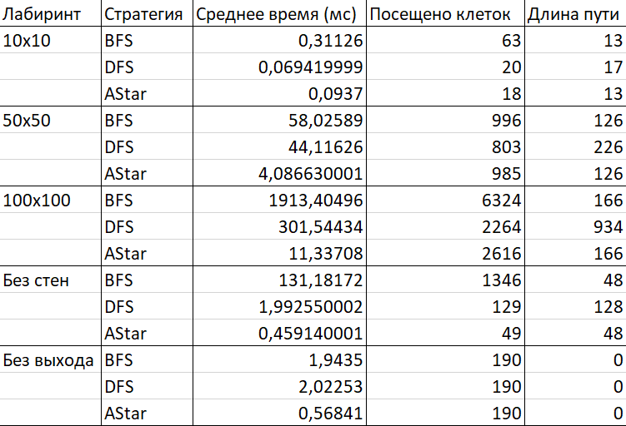

Таблица 1

Графическое представление результатов приведено в файле [2]graphs.xlsx или на рис. 1.

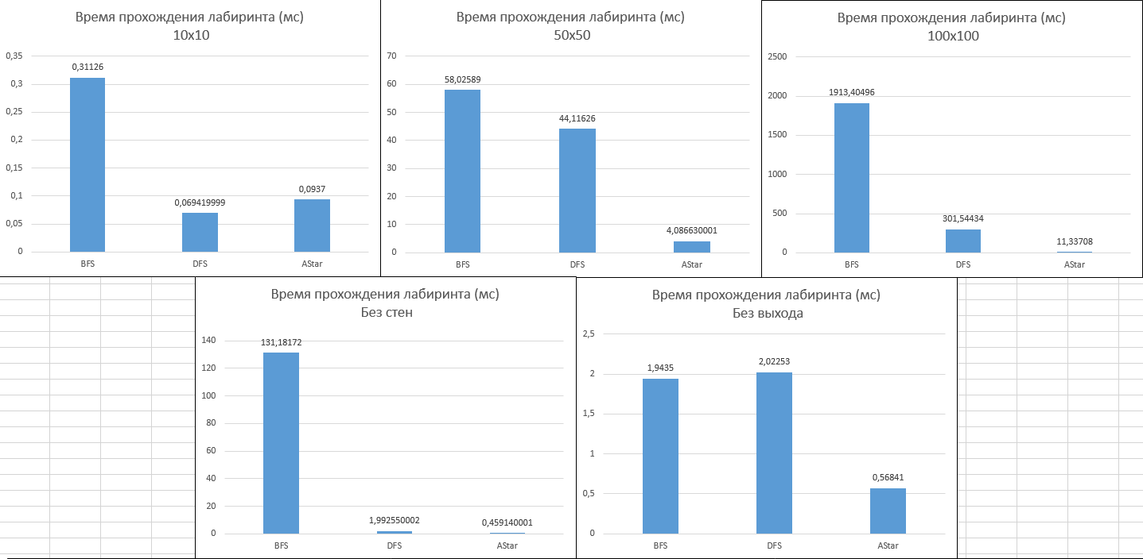

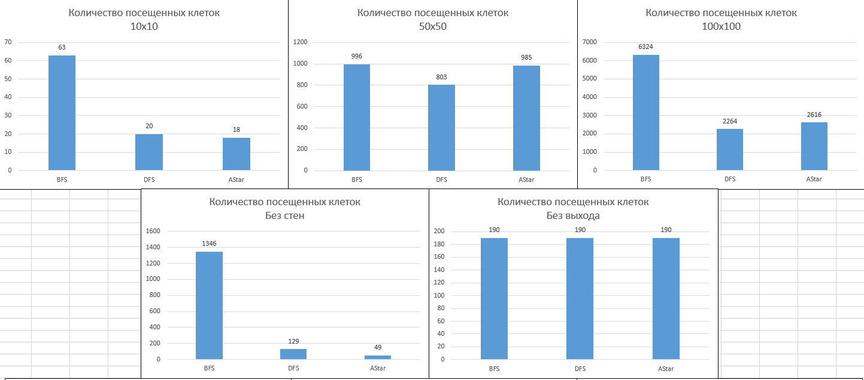

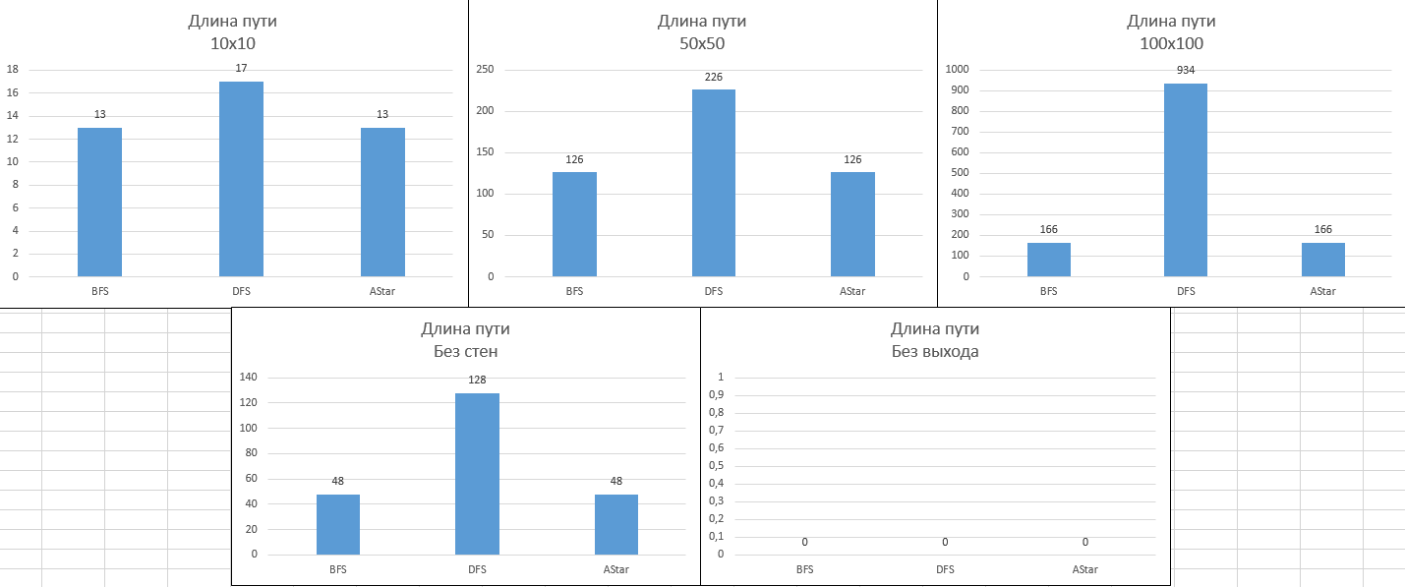

Рисунок 1

5. Анализ результатов

5.1. Алгоритм BFS
Алгоритм BFS гарантирует кратчайший путь по количеству шагов, но скорость выполнения значительно увеличивается с увеличением размера лабиринта (увеличением количества свободных клеток) за счет посещения наибольшего количества клеток. Не является оптимальным ни в одном случае.
5.2. Алгоритм DFS
За счет движения в одном направлении, алгоритм DFS работает быстрее BFS, но не гарантирует кратчайшего пути. Скорость выполнения алгоритма увеличивается при наличии тупиков или расположения старта и выхода инвертированно относительно порядка обхода клеток. Будет являться оптимальным только при простейшей структуре лабиринта, или при полном совпадении пути с направлением обхода.
5.3. Алгоритм A*
Алгоритм А* является компромиссом между скоростью выполнения и эффективностью (длиной итогового пути). Его временная сложность зависит от выбранной эвристики - ошибка h(x) не должна расти быстрее, чем логарифм от оптимальной эвристики (точной оценки расстояния из текущей клетки до выхода). В данной работе А* уступает DFS только на лабиринте 10х10, за счет особенностей алгоритма DFS и структуры лабиринта, но при этом алгоритм А* находит более короткий путь.
5.4. Применимость паттернов
В данной работе примененные паттерны Builder, Strategy и Facade упрощают работу программы и взаимодействие пользователя с ней. Подробное описание примененных паттернов приведено в пунктах 2.1-2.3.

6. Вывод

Объектно-ориентированное программирование и паттерны GoF значительно повлияли на программирование. С помощью ООП, за счет классов и структур, был упрощен итеративный подход к разработке, код стал более гибким и расширяемым.
Паттерны программирования, в том числе паттерны GoF, упрощают проектирование и поддержку программ, за счет использования уже готовых проверенных решений, которые имеют шаблонную структуру и собственную логику, за счет чего они могут использоваться в программах разного плана. Без паттернов для каждой отдельно взятой программы нужно было бы продумывать необходимые для работы программы классы, логику их поведения и использования.

